MANUAL DE PROCESOS Y PROCEDIMIENTOS PARA LA ENTIDAD DE RAZÓN SOCIAL GREMIO DE EMPRESARIOS AGROPECUARIOS (GREA)

YAJAIRA GALVIS TAPIERO
CC. 1.007.667.748

UNIVERSIDAD POPULAR DEL CESAR, SECCIONAL AGUACHICA
DIRECCIÓN DE CIENCIAS ADMINISTRATIVAS, CONTABLES Y ECONÓMICAS
PROGRAMA DE ADMINISTRACIÓN DE EMPRESAS
AGUACHICA, CESAR
2023

MANUAL DE PROCESOS Y PROCEDIMIENTOS PARA LA ENTIDAD DE RAZÓN SOCIAL GREMIO DE EMPRESARIOS AGROPECUARIOS (GREA)

YAJAIRA GALVIS TAPIERO
CC. 1.007.667.748

INFORME DE PRÁCTICAS CURRICULARES

SANDRA DEL PILAR OTALVAREZ MARTINEZ
ASESOR

UNIVERSIDAD POPULAR DEL CESAR, SECCIONAL AGUACHICA
DIRECCIÓN DE CIENCIAS ADMINISTRATIVAS, CONTABLES Y ECONÓMICAS
PROGRAMA DE ADMINISTRACIÓN DE EMPRESAS
AGUACHICA, CESAR
2023
DEDICATORIA

Dedico este informe a mi madre quien ha guiado e iluminado mi camino desde el cielo y a mi abuela quien me ha apoyado en todo el proceso incondicionalmente; seguir con valentía y esfuerzo sin importar los obstáculos que la vida presenta; a Dios por brindarme sabiduría y fuerza para perseguir mis objetivos, frente en alto y positivismo en el transcurso de mi formación.
Yajaira Galvis Tapiero

AGRADECIMIENTOS

Este informe es realizado como resultado de los conocimientos, habilidades u destrezas que se alcanzaron durante la formación profesional con dedicación, esfuerzo y sabiduría; infinitas gracias a Dios por guiar mi camino y sostenerme siempre con firmeza para lograr mis objetivos a pesar de los obstáculos que se presenten; a mi familia por su apoyo absoluto. Motivada y feliz por las oportunidades que brinda la vida, con los anhelos que se persiguen y la voluntad para conseguirlos; agradecer a la Docente-Asesora de Prácticas Curriculares Sandra del Pilar Otalvarez Martínez por formar parte de esta orientación señalando aprendizajes necesarios para abarcar el desarrollo de este estudio; a la Directora Ejecutiva Mayuli Jaimes Sánchez, a todo su equipo de Gremio de Empresarios Agropecuarios (GREA) por brindarme el apoyo de realizar las practicas, ser parte de su conjunto; ofrecerme la confianza y ganar experiencia en el ámbito laboral como profesional, demostrar mis aptitudes, valores o virtudes avanzando en actividades para obtener intelecto y razonamiento.

CONTENIDO

INTRODUCCIÓN
GLOSARIO
CAPITULO 1
- ASPECTOS BÁSICOS DE LA EMPRESA
  - ACTIVIDAD ECONÓMICA QUE DESARROLLA LA EMPRESA
  - MISIÓN
    - ÁNALISIS DE LA MISIÓN
  - VISIÓN
    - ÁNALISIS DE LA VISIÓN
  - POLITICAS
    - ÁNALISIS DE LAS POLITICAS
  - VALORES
    - ÁNALISIS DE LOS VALORES
  - ORGANIGRAMA
    - ÁNALISIS DEL ORGANIGRAMA
  - ÁREA ESPECIFICA DE LA PRÁCTICA
CAPITULO 2
- ACTIVIDADES ESPECIFICAS DE LA PRÁCTICA PROFESIONAL
  - NOMBRE DEL TRABAJO
  - DIÁGNOSTICO
  - JUSTIFICACIÓN
  - OBJETIVOS
    - OBJETIVO GENERAL
    - OBJETIVO ESPECÍFICO
  - PLAN DE ACTIVIDADES
CAPITULO 3
- DESARROLLO DE LA PRÁCTICA
  - DESARROLLO DEL OBJETIVO ESPECÍFICO 1
  - DESARROLLO DEL OBJETIVO ESPECÍFICO 2
  - DESARROLLO DEL OBJETIVO ESPECÍFICO 3
CONCLUSIONES
RECOMENDACIONES
BIBLIOGRAFÍA
ANEXOS

LISTA DE FIGURAS
Figura 1. Fachada de la empresa
Figura 2. Organigrama de la empresa
Figura 3. Beneficios del manual de procesos y procedimientos

LISTA DE ANEXOS
Anexo 1. Logotipo de la empresa
Anexo 2. Lema de la empresa
Anexo 3. Escritorio de la practicante.

GLOSARIO

ENTIDAD ESAL: Las Esal son personas jurídicas que se constituyen por la voluntad de asociación o creación de otras personas (naturales o jurídicas) para realizar actividades en beneficio de los asociados o de terceras personas o de la comunidad en general y no persiguen el reparto de utilidades entre sus miembros.

DIAGNÓSTICO: Es una herramienta de gestión organizacional que su importancia radica en identificar la situación actual del negocio en aspectos administrativos, operativos y financieros. (Deyanira Bernal Domínguez, 2014)

DESARROLLO: Busca lograr un cambio planeado de la organización conforme a las necesidades, exigencias o demandas de la misma. De esta forma, la atención se puede concentrar en mejorar las relaciones entre grupos, en el desarrollo de los
equipos humanos o en la conducción, el liderazgo. (Martínez, 2012)

GESTIÓN: Es la realización de acciones, con el objeto de obtener ciertos resultados, de la manera más eficaz y económica posible. Se trata siempre de escoger las acciones en función del resultado que se espera obtener y de los medios de que se dispone; es decir, de asegurar la utilización óptima de los recursos. (Chiavenato, 2006)

PLANIFICACIÓN: Es el acto de definir las metas de la organización, determinar las estrategias para alcanzarlas y trazar planes para integrar y coordinar el trabajo en la organización. La planeación marca una dirección, reduce la incertidumbre al anticipar los cambios, reduce los desechos, las redundancias y establece los criterios para controlar. (Coulter, 2005)

PROPÓSITOS: Son los fines esenciales o directrices que definen la razón de ser, naturaleza y carácter, de cualquier grupo social. Son las aspiraciones fundamentales o finalidades de tipo cualitativo que persigue en forma permanente o semipermanente un grupo social. Proporcionan las pautas para el diseño de un plan estratégico; se expresan genéricamente y su determinación es una función reservada a altos funcionarios de la empresa. (García, 2004)

EJECUCIÓN: Es una etapa que se debe determinar las metas específicas para cada una de las áreas funcionales de la empresa y el lapso de tiempo en que deben ser alcanzados esos objetivos, es aquí donde se asignan los recursos para poner en marcha el plan presupuestal; el grado de alcance de los objetivos se debe plasmar en los informes de ejecución. (Mendoza, 2004)

EFICIENCIA: Se define como la utilización correcta de los recursos disponibles, se refiere a los recursos empleados y los resultados obtenidos; asimismo, representa una capacidad o cualidad importante de las empresas u organizaciones, cuyo propósito siempre es alcanzar metas, aunque impliquen situaciones complejas y muy competitivas. Por otra parte, la eficiencia se enfoca principalmente en los medios para resolver problemas, ahorrar gastos, cumplir tareas y obligaciones, así como en capacitar a los subordinados por medio de un enfoque reactivo para que cumplan con las labores establecidas. (Chiavenato I. , 2004)

EFICACIA: La eficacia o efectividad hace énfasis en los resultados, es decir en hacer las cosas correctas lograr objetivos y crear más valores; este busca el para qué hacen las cosas, cuáles son los resultados que se persiguen. De lo que se trata es de tener claro a qué debemos darle prioridad en el momento de definir nuestra estrategia e identificar lo que debemos hacer antes de ocuparnos de solucionar aquello que llevamos a cabo.
En pocas palabras eficacia es hacer bien las cosas maximizando los esfuerzos y recursos orientados al cumplimiento de objetivos y metas bien definidas. (Fitz-enz, 1999)

INTRODUCCIÓN

En el presente informe se destacan las capacidades y disciplinas poniendo en práctica a los estudiantes durante su proceso como profesionales adquiriendo conocimiento y experiencia en el campo laboral desarrollando actividades y/o ejecutando planes de acción fortaleciendo su perfil competitivo para lograr los resultados finales.
Este documento se basa en la realización del manual de procesos y procedimientos para la entidad de razón social Gremio de Empresarios Agropecuarios (GREA); fue fundada en el año 2015, dándose a conocer a nivel local, regional y nacional; siendo una empresa con más de 7 años de experiencia dedicado al sector agropecuario del pequeño campesinado a proyectos que beneficien a pequeños y medianos ganaderos. Gremio de Empresarios Agropecuarios (GREA) se encuentra ubicado en el municipio de Aguachica Cesar, cuenta con disposición en atención al cliente en su oficina principal y en ciclos de vacunación los médicos veterinarios zootecnistas visitan las fincas de los agricultores en aplicar las vacunas (Cepa 19, Aftosa, Afto-Rabia, Rb-51 Carbón); brindando u ofreciendo un excelente servicio a sus clientes y/o agremiados.
Se realizan funciones específicas del área administrativa y contable, se aplica la experiencia, conocimientos, así como también las habilidades obtenidos que involucran satisfacer las necesidades del agrícola y la empresa.
El presente tiene como fin analizar e identificar temas de gran importancia para el desarrollo integral del sector agrario logrando los objetivos de la regio de manera
consciente y constante. La intención de este escrito busca fortalecer el crecimiento interno y externo de la empresa posicionándose en la agroindustria ejerciendo el manual procedimientos como la mejor herramienta apta para plasmar el progreso de actividades específicas dentro de la organización administrando y guiando sus operaciones, estrategias, políticas, métodos, tanto como controles para llevarlos a cabo de manera eficiente y eficaz.

CAPITULO 1
- ASPECTOS BÁSICOS DE LA EMPRESA

Gremio de Empresarios Agropecuarios (GREA) es una organización sin ánimo de lucro con NIT 900.842.899-1 que busca representar a los empresarios ganaderos y agricultores de la región; se encuentra ubicada en la Calle 8 #37-54 en el Barrio San Martin, de Aguachica Cesar; cuenta con área administrativo, contable, y de comercialización; oficina encargada de coordinar los ciclos de vacunación, gestionar proyectos donde son beneficiados los pequeños y medianos ganaderos, ejecutar el comercio de Heno y Silo; efectuar la prestación de servicios de banco maquinaria agrícola (Rastra, rastrillo, enfardadora, corta pasto, tractor, etc. ) producción y conservación de forraje para mitigar temporadas secas, proyectos productivos, capacitación, asistencia técnica, alianzas público-privadas.

Se reunieron un grupo de empresarios del sector de la ganadería con el objetivo de visionar, representar y defender los intereses del sector agropecuario y el desarrollo rural en la región; dando vida a la creación del Gremio Empresarial Agropecuario “GREA”, en el año 2015 se registró ante la Cámara de comercio ESAL de Aguachica Cesar y empezaron a darse a conocer a nivel local, regional y nacional.
En el ciclo B del año 2016 con Cuenta Nacional de carne y leche se inició como intermediario manejando solo el Proyecto Local Aguachica.
En el año 2017 ciclo A Cuenta Nacional de carne y leche adjudicaron a GREA por intermedio de Fegacesar el manejo de un ciclo de vacunación como intermediario Sur del Cesar y Sur de Bolívar. En el ciclo B es el último ciclo de vacunación en el Sur de Bolívar; se empezó directamente a ejecutarlo con excelentes resultados y dándose a conocer ante Fedegán, empezando a integrar las OEGAS (Organizaciones Ejecutoras Ganaderas Autorizadas).

En El año 2019 Fedegán aparece con la revacunación hasta la fecha y se trabaja con ellos como aliado estratégico. Para el año 2023 cuenta con más de 7 años de experiencia en el sector agropecuario, se encuentra en funcionamiento realizando sus labores con normalidad, cumpliendo sus objetivos para su desarrollo y crecimiento en el sector, busca mejorar y así mismo ampliar sus servicios expandiéndose a nivel nacional.

Esta empresa actúa en pro del desarrollo rentable y sostenible de los diferentes sistemas productivos agropecuarios, apoyados en la aplicación de tecnologías adecuadas, prestación de servicios técnicos y de investigación, asesorías y acompañamiento para gestión y consecución de recursos, proyectos asociativos.

Gremio de Empresarios Agropecuarios (GREA) tiene como Director ejecutivo Representada la Dra. Mayuli Jaimes Sánchez, Administradora de empresas de la Universidad Popular del Cesar, Seccional Aguachica, Especialista en Práctica Docente Universitaria de la Universidad Francisco de Paula Santander y Magister en Desarrollo Empresarial de la Universidad del Magdalena con experiencias reconocidas y su gestión en el sector público y privado. Algunas son: Secretaria de Bufete Dr. Pedro Antonio Sánchez, Abogado; Auxiliar de Biblioteca - Universidad Popular Del Cesar – Seccional Aguachica; Asistente Financiera en la Asamblea Departamental del Cesar Serviguatapuri E.A.T; Administradora Agencia de Aguachica- Funeraria Senderos De Paz Ltda; Jefe de Recursos Humanos- Alcaldía Municipal De Aguachica; Secretaria de Educación Municipal, Jefe de Despacho- Alcaldía Municipal De Aguachica; Docente Universidad Popular Del Cesar – Seccional Aguachica; Directora- Instituto Municipal De Transito Y Transporte De Aguachica; Actualización del Manual de Funciones y Requisitos de la Entidad ESE Hospial San José, Municipio de la Gloria – Cesar; Administradora en el Centro de Enseñanza Automovilístico Álvarez Sur en Aguachica – Cesar; Docente de la Corporación Unificada Nacional de Educación Superior (CUN), de Aguachica; Secretaria de Gobierno- Alcaldía Municipal de Aguachica; Docente de nivel asistente- Universidad Popular del Cesar, Seccional Aguachica; Directora departamento administrativo de salud de Aguachica- Alcaldía municipal de Aguachica; Capacitadora de comerciantes y población del sector rural a través de convenios con la cámara de comercio de Aguachica- Fundación la academia; Directora Ejecutiva- Gremio De Empresarios Agropecuarios-Grea (Actualidad).

Figura 1. Fachada de la Empresa
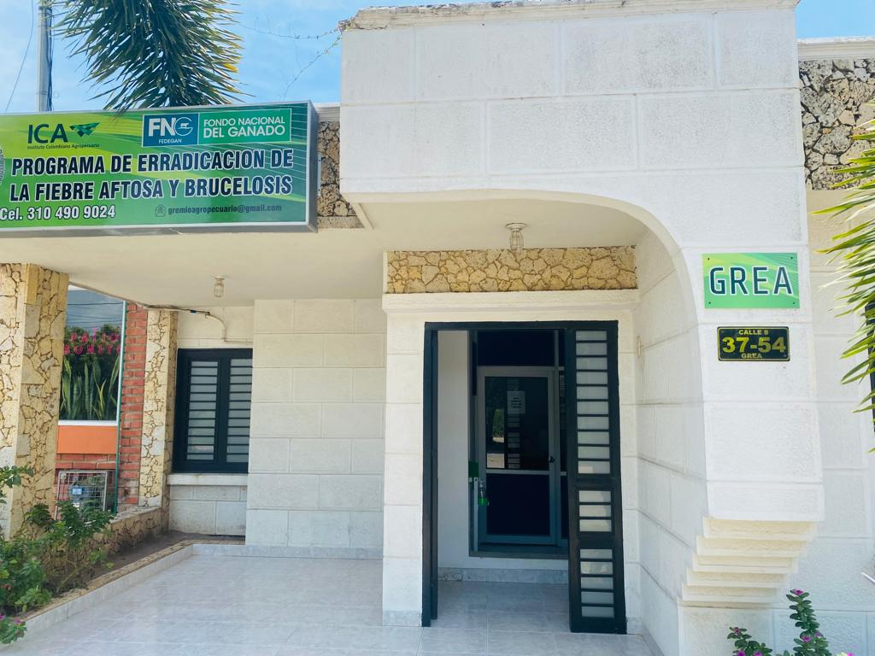
Fuente: Elaboración propia

  - ACTIVIDAD ECONÓMICA QUE DESARROLLA LA EMPRESA

Gremio de Empresarios Agropecuarios (GREA) es una empresa de forma jurídica ESAL (Entidad Sin Ánimo de Lucro) registrada en la Cámara de Comercio y la DIAN con NIT 900842899-1; pertenece a la categoría persona jurídica principal; su objeto social es representar a los empresarios ganaderos, agricultores. Además, de promover e incentivar las cadenas productivas agropecuarias en sus distintos eslabones, para defender los intereses comunes, promoviendo el desarrollo social y económico de sus integrantes, el cual tiene por objeto ejecutar las siguientes actividades:
-Contribuir al desarrollo del sector rural colombiano, en armonía con la conservación, recuperación, protección, buen uso y aprovechamiento de los recursos naturales renovables y el medio ambiente sostenible.

-Adelantar planes, programas y proyectos que permitan la protección, asistencia y promoción de los derechos de los pequeños y medianos productores agropecuarios y campesinos.

-Ejecutar, promover y desarrollar las campañas institucionales y gremiales encaminadas a la prevención, control y erradicación de enfermedades que atenten contra la salud de especies vegetales, pecuaria y zoonóticas.

-Promover la modernización y expansión de la producción agropecuaria con criterios competitivos, impulsando procesos de capacitación, investigación, extensión, asesoría, asistencia técnica, consultoría, formulación e implementación de proyectos productivos.

-Gestionar recursos públicos y privados a modo de donaciones, comodatos, créditos

y cualquier acto jurídico licito en favor del cumplimiento del objeto social del presente gremio, que contribuyan al desarrollo social y tecnológico del sector productivo agropecuario.

-Realizar y participar en eventos feriales, comerciales, gremiales, y actividades que involucren el desarrollo del sector agropecuario y rural de la región y su objetivo social.
Se anexan las actividades económicas de la empresa ante la Cámara de Comercio; actividad principal S9411, actividad secundaria A0162, otras actividades A0161.

- Actividad principal S9411- Actividades de Asociaciones Empresariales y de Empleadores:
- Esta clase incluye las actividades de las asociaciones cuyos miembros están interesados principalmente en el desarrollo y la prosperidad de las empresas de una determinada rama de actividad empresarial o comercio, incluido el sector agropecuario, o en la situación y el crecimiento económico de una determinada zona geográfica o subdivisión política, independiente de la rama de actividad.
- Las actividades de las federaciones de dichas asociaciones.
- Las actividades de las cámaras de comercio, gremios y asociaciones similares.
- Las actividades de difusión de información, establecimiento y fiscalización del cumplimiento de normas profesionales, representación ante organismos públicos, relaciones públicas y negociaciones laborales de las asociaciones empresariales y de empleadores.

- Actividad Secundaria A0162- Actividades de Apoyo a la Ganadería
- Esta categoría abarca las actividades agropecuarias realizadas a cambio de una retribución o por contrata, como actividades para mejorar la reproducción, el crecimiento y el rendimiento de los animales.
- Servicios de inspección sanitaria, servicios de arreo y pastoreo de ganado, castración de aves de corral, limpieza de gallineros, etc.
- Actividades relacionadas con la inseminación artificial.
- Servicios de sementales.
- Esquilado de ovejas.
- Albergue y cuidado de animales de granja.
- Actividades de herradores.

- Otras Actividades A0161- Actividades de apoyo a la agricultura
- Este grupo contiene las actividades agrícolas a cambio de una retribución o por contrata, como acondicionamiento de terrenos.
- Plantación o siembra de cultivos.
- Tratamiento de cultivos.
- Fumigación de cultivos, incluida la fumigación aérea.
- Poda de árboles frutales y viñas.
- Trasplante de arroz, entresacado de la remolacha.
- Cosecha.
- Control de las plagas (incluidos los conejos) en relación con la agricultura.
- La explotación de equipo de riego agrícola.
- El suministro o alquiler de maquinaria agrícola con operadores y personal.
- El mantenimiento de tierras para usos agrícolas.

Gremio de Empresarios Agropecuarios (GREA) se encuentra matriculada en el Grupo NIIF de la cámara de comercio, pertenece al Grupo III – Microempresas;

ámbito de operación, el radio de acción del gremio será conformado por la zona del Sur del Cesar, Sur de Bolívar y provincia de Ocaña Norte de Santander, pero podrá desarrollar sus actividades y establecer sucursales en todo el territorio de Colombia; la composición de su capital; está compuesto por los aportes y donaciones que han realizado diferentes entidades gubernamentales; con un patrimonio propio de $467.915.321 (Cuatrocientos sesenta y siete millones novecientos quince mil, trecientos veintiún mil).

  - MISIÓN

Somos una organización sin ánimo de lucro que busca representar a los empresarios ganaderos y agricultores de la región.
Actuamos en pro del desarrollo rentable y sostenible de los diferentes sistemas productivos agropecuarios, apoyados en la aplicación de tecnologías adecuadas, prestación de servicios técnicos y de investigación, asesorías y acompañamiento para gestión y consecución de recursos, proyectos asociativos.

    - ÁNALISIS DE LA MISIÓN

Gremio de Empresarios Agropecuarios (GREA) está bien construida; cumple esta misión a base de esfuerzo y responsabilidad, tiene sus propósitos claros para que pueda funcionar correctamente; llenar sus expectativas y el desempeño de sus resultados; ejecuta mejoras periódicas para realizar sus actividades e implementa estrategias en la atención a los agremiados, y agricultores.

  - VISIÓN

Buscamos promover y defender los intereses comunes del sector agropecuario, integrando la mayor cantidad de personas relacionadas con las diferentes actividades del campo.

Visualizamos una explotación optima, sostenible y representativa de carne para su exportación. Una mejor calidad y mayor cantidad de leche participando en procesos que mejoren las formas de producción actual, transformando las fincas en empresas ganaderas, con manejo racional de praderas, respetando las rondas hídricas y humedales en un paisaje de armonía con todas las especies del entorno.
Participaremos en las actividades relacionadas con la tecnificación en cultivos, mejorando así la rentabilidad para los productores.
Pretendemos contar con la mayor cantidad de agremiados con relación o dependientes del campo.

    - ÁNALISIS DE LA VISIÓN

Gremio de Empresarios Agropecuarios (GREA) tiene su visión objetiva, bien conformada, desde el punto donde se encuentra y hasta dónde quiere llegar buscando siempre el bienestar de los pequeños y medianos ganaderos y así mismo de sus agremiados, progresar en todo el sector agropecuario, ofreciendo excelente calidad, producción, y comercialización obteniendo grandes beneficios, destacándose como la mejor empresa agricultora del sector.

  - POLÍTICAS

GREA asume estas políticas como principios inspiradores de su acción y en su condición de agremiación del sector agropecuario en la región.
Son ellas:
-Apoyo y respeto al sistema democrático, al Estado Social de Derecho, y a la prevalencia de la ley y el orden con equidad, como valores fundamentales de la paz y convivencia.

-La preservación, defensa y fomento del sector agropecuario, en acuerdo con la ética empresarial, la eficiencia, la transparencia y el ordenamiento legal colombiano.

-La convicción de la importancia estratégica del sector rural colombiano, como factor de desarrollo económico y social, y fundamental para la construcción de la paz y el bienestar en el país.

-Seguimiento y apoyo a las autoridades legítimamente constituidas, a las Fuerzas Militares y de Policía, que salvaguardan la vida y los derechos de todos los ciudadanos.

-El respeto y promoción de la propiedad privada, dentro de los preceptos constitucionales de su función social y de la supremacía del bien general.

-Buscar la integración de los productores agropecuarios de la región alrededor del GREA, para el logro de su bienestar, y del crecimiento y modernización agropecuaria como actividad económica.

-Trabajar mancomunado con las diferentes instancias de la institucionalidad pública,

privada y ONGs (Organizaciones No Gubernamentales) con los lineamientos del ODS (Objetivos de Desarrollo Sostenible) y el Plan Nacional de Desarrollo.

-Fomento y promoción del desarrollo agropecuario con respeto al entorno socio económico y cultural de la región.

-Focalizar nuestros esfuerzos en la producción agropecuaria de acuerdo con las ventajas y fortalezas de la región, para el lograr de la competitividad del sector.

-Conservación y respeto a la naturaleza y al medio ambiente como premisa y característica de la producción ganadera colombiana.

-Prioridad e importancia al conocimiento, la investigación y el desarrollo tecnológico, como factores imprescindibles para la modernización y el crecimiento del sector.

-Implementación y desarrollo al acceso universal a las Tic’s en el gremio agropecuario, a partir de la difusión e implantación de modernas herramientas informáticas.

-La calidad total y el mejoramiento continuo como valores necesarios para el crecimiento, en medio de una sociedad y un mercado cada vez más competitivos.

    - ÁNALISIS DE LAS POLITICAS

Gremio de Empresarios Agropecuarios (GREA) está bien estructurada mediante sus políticas, tiene normas a seguir con el fin de equilibrar cualquier situación presentada dentro de la sociedad; calcular el comportamiento de la organización, ofrecer apoyo y excelentes beneficios a sus clientes, ganaderos, y agremiados; efectuar la realización de sus labores dirigiéndose al logro de sus objetivos, encaminado a la planificación estratégica, requiriendo procesos de calidad y satisfacción de sus compromisos alcanzados.

  - VALORES

GREA adoptará un conjunto de valores propios, entendidos como los atributos y cualidades deseables de las personas que hacen parte y trabajan con la agremiación y que hacen referencia a la forma de ser y actuar de los individuos.
Posibilitan la construcción de un entorno favorable y de una convivencia satisfactoria y digna para sus miembros y contribuyen a llevar a la práctica los principios éticos.
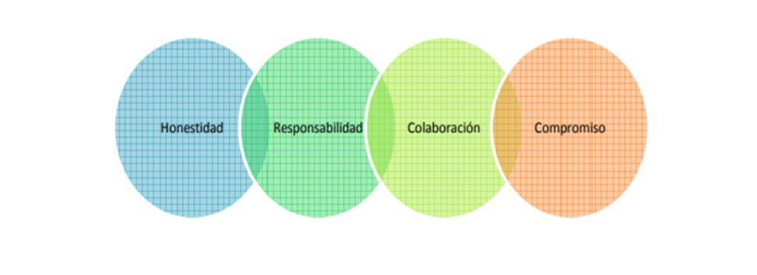
Honestidad: Exigimos por parte de todos los integrantes y agremiados del GREA comportarse con coherencia y sinceridad entre nosotros y con nuestros clientes y proveedores.

Responsabilidad: Queremos un comportamiento responsable dentro del GREA, mostrando respeto para con los demás y las reglas de la agremiación e imparcialidad.

Colaboración: Buscamos la comunicación inter e intra organizacional, permitiendo establecer una comunicación bidireccional, es decir no solo el de hablar y transmitir, sino también escuchar y recibir., comunicación efectiva y asertiva.

Compromiso: “Nos comprometemos con las necesidades de los agremiados, clientes y las actividades de Grea” y el desarrollo del país.

Vocación agropecuaria, solidaridad, participación y concentración, calidad en servicios, liderazgo, eficiencia, protección de los recursos naturales y ambientales.

    - ÁNALISIS DE LOS VALORES

Gremio de Empresarios Agropecuarios (GREA) tiene valores de suma importancia para el progreso de la organización, y la calidad humana, están bien construidos; son los propósitos que direccionan a las actitudes del equipo en la empresa y los mantiene unidos a base de intereses y objetivos comunes; dan guía a la realización de actividades para el alcance y logro de las metas propuestas; reflejan el esfuerzo y dedicación de su trabajo continuando con perseverancia sus responsabilidades.

Los valores organizacionales contribuyen a la cultura y al éxito final de las organizaciones. Por tanto, es posible observar si los valores que se proclaman, se manifiestan en los modos de actuación, es decir, si existe relación entre lo que se dice y lo que realmente se hace. (Kilpatrick, 2008)

  - ORGANIGRAMA
FIGURA 2. ORGANIGRAMA DE LA EMPRESA
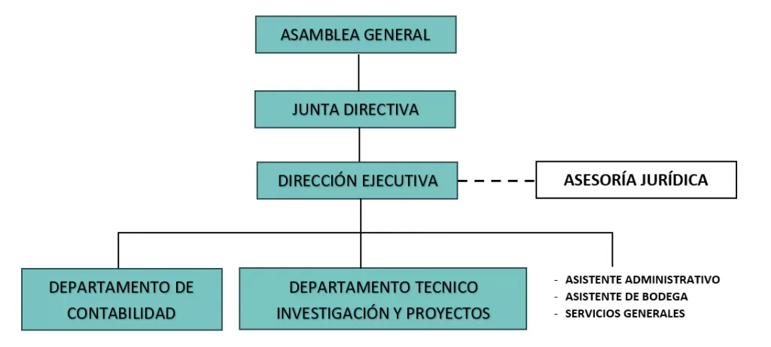

ÁNALISIS DEL ORGANIGRAMA

El Organigrama de Gremio de Empresarios Agropecuarios se encuentra bien plasmado, corresponde a sus actividades que realizan con el interés de alcanzar sus objetivos; sus funciones ejecutadas de forma coordinada para lograr la eficiencia llevando a cabo sus procesos con la finalidad de obtener resultado; el órgano máximo del GREA es la Asamblea General de Agremiados, la cual elige la Junta Directiva. Para su trabajo, está estipulado en los estatutos, la Junta Directiva hace recomendaciones sobre las diferentes temáticas del sector agropecuario, además de someter a consideración de sus miembros la aprobación o no, de las iniciativas presentadas. Las áreas de trabajo de la administración de GREA son: La Dirección Ejecutiva, el Dpto. Contable, el Dpto. Técnico investigación y proyectos, Una Asistente Administrativa, Un Asistente de Bodega y Una Persona de Servicios Generales y Una Asesoría en Derecho (Asesoría Jurídica).

  - ÁREA ESPECÍFICA DE LA PRÁCTICA

El estudiante ha sido ubicado en el Departamento Administrativo, división del asistente de dirección; el cual es encargado de realizar y presentar el manual de procesos y procedimientos a la junta directiva de Gremio de Empresarios Agropecuarios (GREA); este documento tiene como finalidad permitirle a la empresa funcionar de manera correcta, contiene un modelo de ejecutar los procesos en la organización, dirigir y orientar sus operaciones, decisiones y flujos de trabajo encaminando a excelentes resultados. Cabe destacar el óptimo trabajo que efectúa la Dra Mayuli Jaimes Sánchez, Directora Ejecutiva y Coordinadora del área administrativa; en este campo laboran (2) personas. (Directora Ejecutiva, Asistente de Dirección).

Figura 3. Beneficios del manual de procesos y procedimientos
- Dejar por escrito procesos críticos

- Mejorar y optimizar los procesos
- Disminuir tiempos de formación/ capacitación
- Eliminación de concentración
- Facilitar la comunicación y la unificación de criterios
Beneficios de un manual de procedimientos

Fuente: Elaboración propia.

CAPITULO 2
- ACTIVIDADES ESPECÍFICAS DE LA PRÁCTICA PROFESIONAL

  - NOMBRE DELTRABAJO
MANUAL DE PROCESOS Y PROCEDIMIENTOS PARA LA ENTIDAD DE RAZÓN SOCIAL GREMIO DE EMPRESARIOS AGROPECUARIOS (GREA)

  - DIAGNÓSTICO

Gremio de Empresarios Agropecuarios (GREA) es una organización sin ánimo de lucro con NIT 900.842.899-1 que busca representar a los empresarios ganaderos y agricultores de la región; se encuentra ubicada en la Calle 8 #37-54 en el Barrio San Martin, de Aguachica Cesar; cuenta con más de 7 años de experiencia en el sector agropecuario, se encuentra en funcionamiento realizando sus labores con normalidad, cumpliendo sus objetivos para su desarrollo y crecimiento en el sector, busca mejorar y así mismo ampliar sus servicios expandiéndose a nivel nacional. Dentro de sus departamentos se encuentra el área administrativa, contable, y de comercialización; oficina encargada de coordinar los ciclos de vacunación, gestionar proyectos donde son beneficiados los pequeños y medianos ganaderos, ejecutar el comercio de Heno y Silo; efectuar la prestación de servicios de banco maquinaria agrícola (Rastra, rastrillo, enfardadora, corta pasto, tractor, etc. ) producción y conservación de forraje para mitigar temporadas secas, proyectos productivos, capacitación, asistencia técnica, alianzas público-privadas.

Es una empresa que presenta debilidades, su diagnóstico inicial es que no cuenta con Planeación, que le permita definir la dirección que toma en la organización; para establecer los objetivos y metas propuestas, llevándolo a decisiones apresuradas, sin orden, este también ha sido causa de la falta de comunicación del equipo de los directores de área, no cuenta con motivación y directrices para plasmar actividades diarias con disposición, evitando inconvenientes y trabajos presurosos.

Hay nuevos competidores que afectan la economía en la agricultura de la producción del Heno donde se ve reflejado o afectado el bajo porcentaje en la productividad; un aumento del estrés laboral debido la carga en el área administrativa y contable, por los usuarios sobre las inquietudes relacionadas en ciclo de vacunación y las cuentas de cobro; complejo por los índices de inseguridad que presentan en estos ciclos al momento de recibir el dinero de parte del ganadero, de trasladarlo a las instalaciones de oficina y de consignarlo en cuentas bancarias, y la entrega de los biológicos en las fincas; existe un fuerte riesgo con el contacto directo con la vacuna- CEPA 19 con el humano, principalmente desde el vacunador, el cavero, el equipo del gremio y de las personas externas que lo manipulen sin las medidas preventivas de los EPP.

Con esta investigación se busca mejorar el diagnóstico interno de la empresa, buscando soluciones, creando estrategias claves para la sustentación de los inconvenientes presentados; realizar u efectuar la planeación en la empresa como se debe, llegar al proceso correcto de la toma de decisiones y alcanzar sus metas futuras concibiendo y/o creciendo con métodos prácticos que sean necesarios para trazar con premeditación un mejor camino, ayudar a superar las debilidades que se muestran; acrecentar y progresar, llegando a la cima del éxito.

- Área de la practicante.
La práctica es llevada a cabo en el área administrativa, donde se manejan procesos de asesorías, recepción de correos y oficios, atención al cliente, gestión de capacitaciones, recepción de dinero y consignaciones a cuentas bancarias del gremio; la practicante está en la realización del manual de procesos y procedimientos para revisión y aprobación de la junta directiva.
Gremio de Empresarios Agropecuarios, tiene como sede principal en Aguachica Sur del Departamento del Cesar los siguientes cargos:

- Director (a) Ejecutiva: Coordinar todos los recursos disponibles de la empresa (Humanos, Físicos, Tecnológicos, Financieros y de Seguridad) a través de los procesos de la administración.
- Asistente Administrativa: Apoyar administrativamente las funciones propias de la dirección, organizar, preparar y coordinar el desarrollo de la agenda, reuniones, comités, y demás actividades propias de la dirección, de acuerdo con las políticas de la empresa y la normatividad vigente
- Bodeguero (Cavero): Ejecutar y llevar el control de las políticas de la organización para el manejo de la cava durante el desarrollo de los ciclos de vacunación, a fin de brindar oportunamente el suministro y recepción del biológico a los vacunadores, y al manejo de los pedidos que llegan a cava por parte del proveedor, o cavero (a) principal, manejando adecuadamente los recursos para el desarrollo de la actividad.
- Contador (a): Realizar los estados financieros y mantener al día la información relacionada con el área contable de la entidad, bajo los principios de racionalización, transparencia y oportunidad, de acuerdo a la normatividad legal vigente, nacional e internacional.
- Auxiliar Contable: Apoya las actividades relacionadas con el área contable de la organización.
- Jefe de Maquinaria: Ejecutar y llevar el control de las políticas de la organización para el manejo de la maquinaria agrícola, así como los trabajos a desarrollar con la misma, y realizar la supervisión pertinente.
- Auxiliar Tractorista: Ejecutar y llevar a cabo las labores de acompañamiento en los procesos de productividad del banco de maquinaria.

CARGO | PERFIL | FUNCIONARIO | VACANTES
Director-Ejecutiva | Administradora de empresas; Magister en Desarrollo Empresarial | Mayuli Jaimes Sánchez | 1
Asistente Administrativa | Técnica- Profesional en asistencia administrativa | Linda Dayana Bohórquez Castro | 1
Bodeguero (Cavero) | Técnico en Agropecuaria | José Aldemar Sánchez Castillo | 1
Contador (a) | Contador Público | Elizabeth Correa Masfache | 1
Auxiliar Contable | Estudiante de Contaduría | Luis Miguel Pallares Cáceres | 1
Jefe de Maquinaria | Maquinaria Agrícola | Salvador Pacheco Hernández | 1
Auxiliar Tractorista | Técnico Agropecuario | Euder Anaya Amaya | 1

Fuente: Elaboración propia

- Infraestructura:
Actualmente Gremio de Empresarios Agropecuarios (GREA) sede principal en Aguachica Sur del Departamento del Cesar, cuenta con unas oficinas amplias, bien estructuradas, tiene seis escritorios, donde se desarrollan cinco cargos, asimismo el practicante de contabilidad y a veces el practicante administrativo; una cocina bien diseñada, se cuenta con dos baños, uno independiente para dirección, y un baño externo para el resto del personal de las oficinas y visitantes particulares; además, con un espacio verde donde se realizan pausas activas entre los empleaos, reuniones de junta directiva, entrevistas a dirección, capacitaciones y reuniones con personal externo.

- Tecnología y Equipamiento:
Esta empresa cuenta con cuatro computadores de escritorio marca (hp) Hewlett-Packard, dos impresoras y un video beam marca EPSON, un celular telefónico marca SAMSUNG para recibir llamadas y responder chat Whatsapp asuntos empresariales y agropecuarios

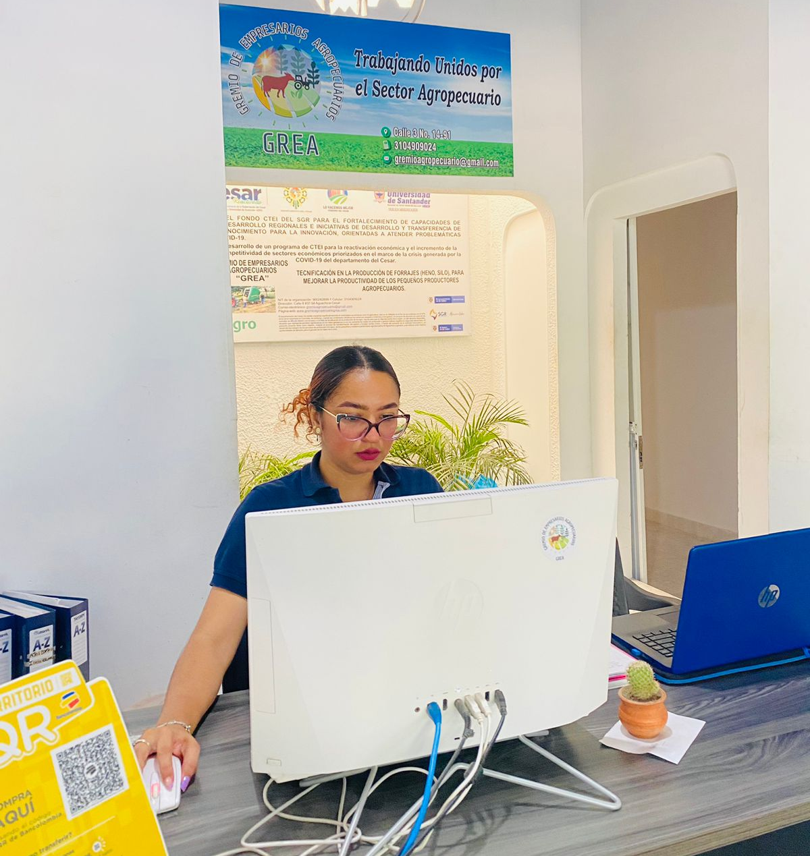

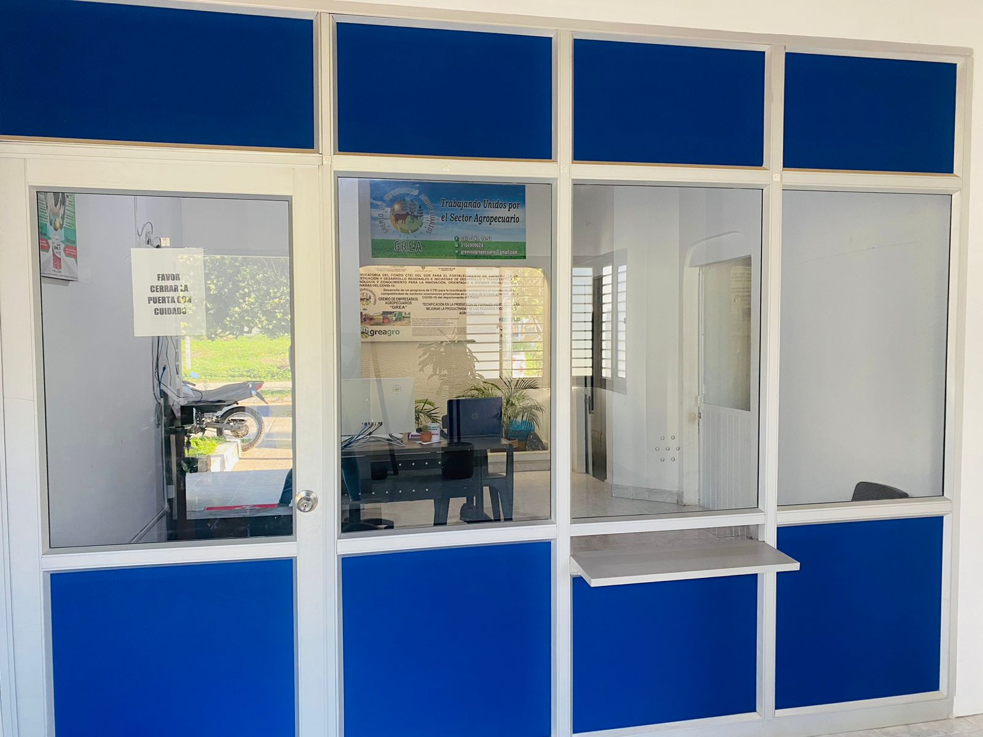



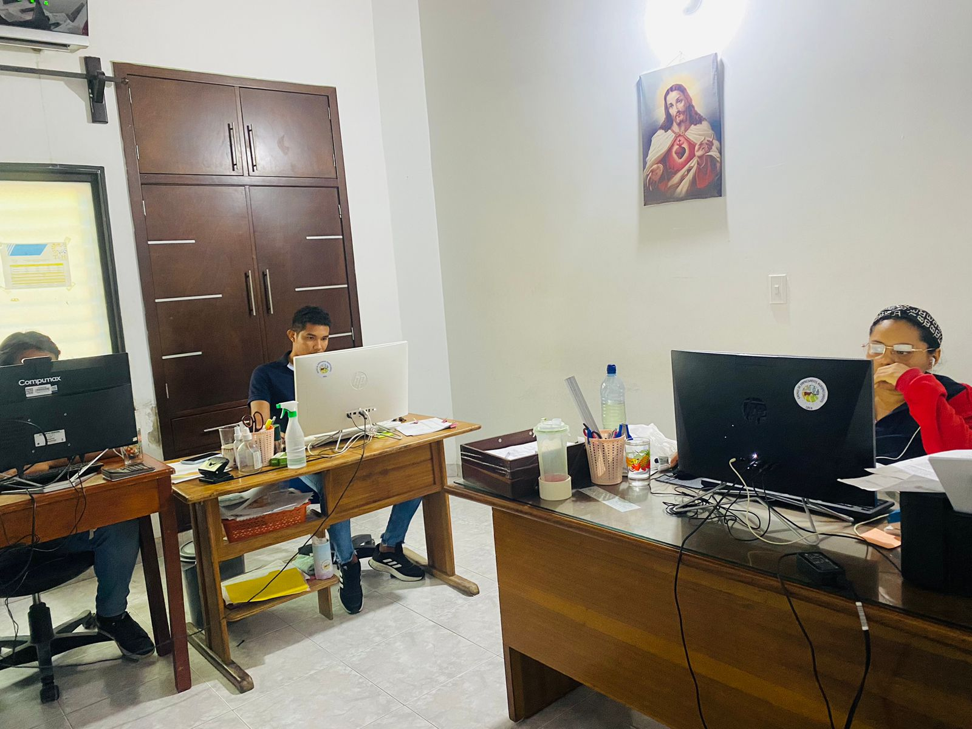

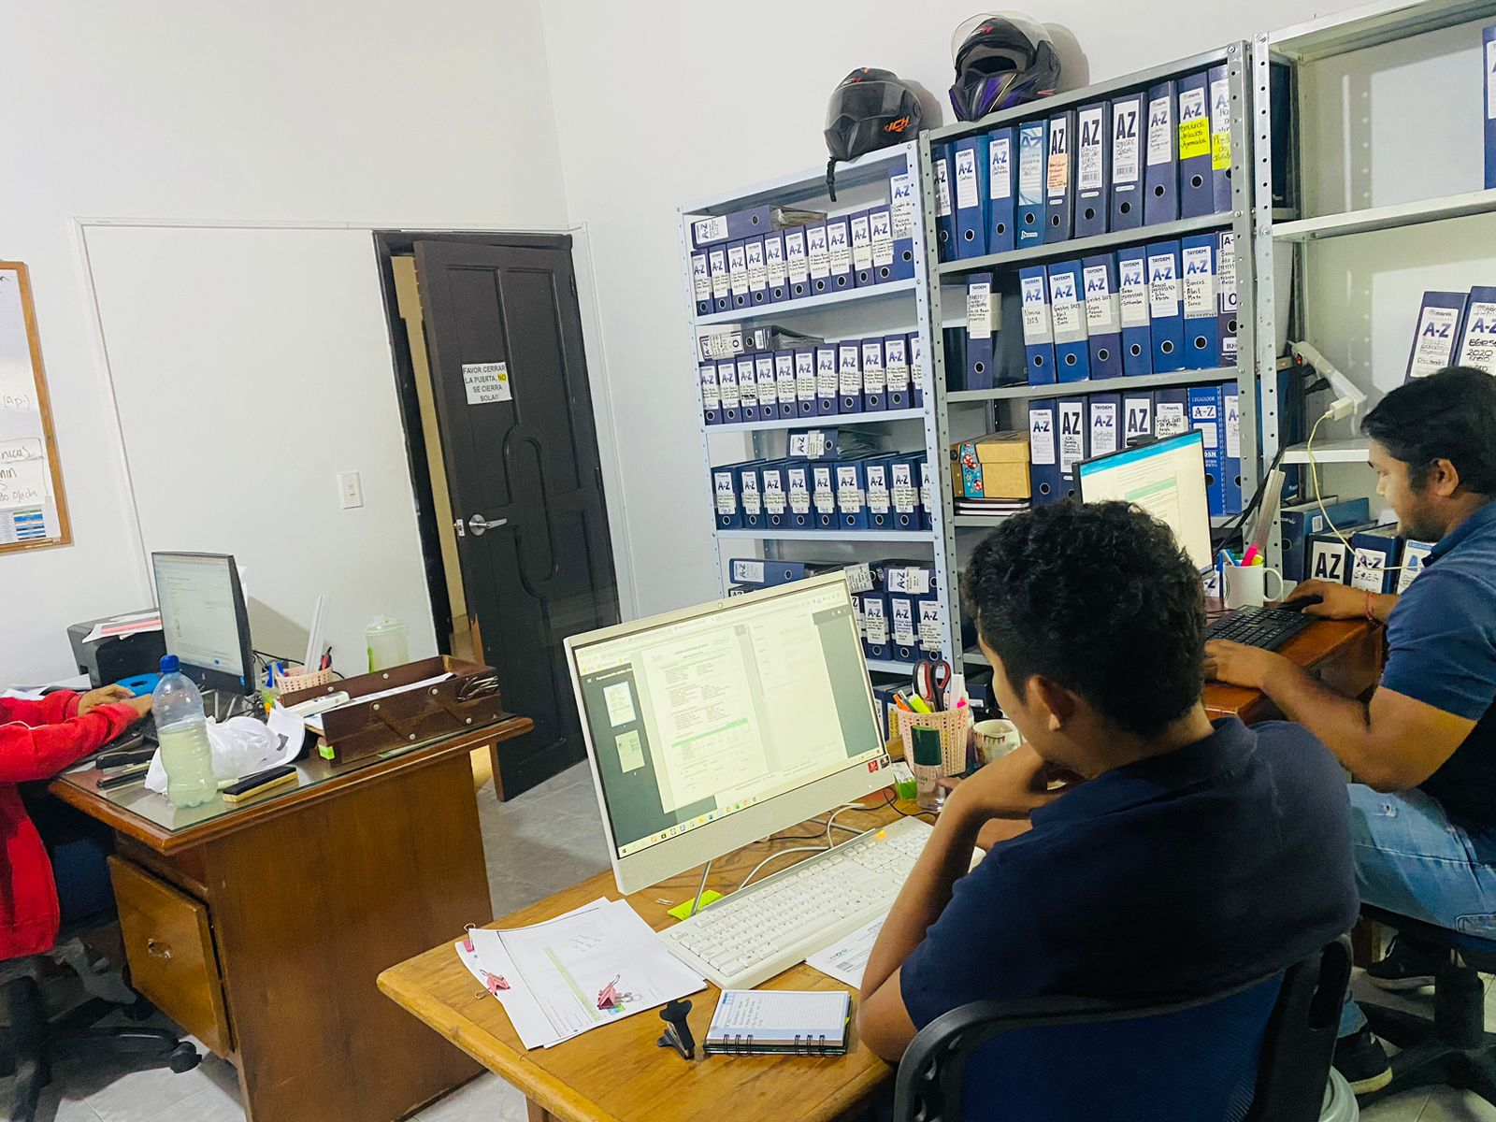

TABLA 1. ÁNALISIS FODA
INTERNAS  EXTERNAS |  | FORTALEZAS | DEBILIDADES
 |  | F1Buena calidad del heno para los animales  F2 Terreno y maquinaria apta para la producción del heno  F3 Óptimo servicio en la comercialización del heno  F4Capacidad administrativa | D1 Altos costos en papelería  D2 Poca planeación  D3 Falta de persona encargada del SGSST  D4 Falta de comunicación entre los empleados
OPORTUNIDADES | O1 Buen reconocimiento por parte de los agremiados  O2 Desarrollo de nuevas estrategias de publicidad  O3 Gestionar proyectos productivos con instituciones nacionales  O4 Capacitar a los pequeños ganaderos y agricultores para el trabajo unido del sector empresarial | ESTRATEGIAS FO | ESTRATEGIAS DO
OPORTUNIDADES |  | F1- O1 Hacer diferentes tipos de publicidad hacia los campesinos del sector.  F3 -O4 Brindar beneficios a los nuevos agremiados.  F1-O3 Capacitar a los agricultores por medio de entidades como el SENA, FEDEGAN, ICA en cursos de elaboración de forraje para ganado bovino. | D1-O2 Realizar un análisis que permita planificar el manejo de los procesos administrativos  D3-O1 Llevar a cabo métodos que ayuden al reconocimiento y posicionamiento del gremio  D2-O4 Generar planes estratégicos que le posibiliten competir activamente en el mercado.
AMENAZAS | A1 Contacto directo de la vacuna - CEPA 19 con el humano  A2 Estrés laboral en el equipo  A3 Nuevos competidores  A4 Alto índice de inseguridad durante el ciclo de vacunación | ESTRATEGIAS FA | ESTRATEGIAS DA
AMENAZAS |  | F2-A4 Ejecutar procesos de seguridad que influyan en una buena y confiable comercialización de los servicios  F3-A1 Implementar protocolos de seguridad mediante el uso de los EPP en el personal autorizado para el manejo de este.  F4-A3 Implementación de nuevos procesos basados en las nuevas tecnologías y la experiencia en el desarrollo del mercado | D2-A2 Gestionar planes de apoyo para el personal del gremio buscando la prevención de enfermedades laborales.  D4-A2 Realizar charlas con personal profesional capacitado sobre temas del estrés laboral.  D4-A1 Capacitar al personal del gremio sobre la importancia de los EPP para evitar los incidentes y accidentes laborales.

  - JUSTIFICACIÓN
Se define al objeto principal de la administración en términos del logro de la “máxima prosperidad para el patrón, junto con la máxima prosperidad para cada uno de los empleados.” A continuación, explica que tal prosperidad no se limita a los dividendos en el caso de los propietarios ni máximos salarios para los empleados, sino que entiende que es la orientación hacia la excelencia empresarial, sustentable en el tiempo, así como la formación del hombre hasta el máximo de su eficiencia
resalta la importancia del adiestramiento y la formación, de manera de elevar la capacidad de trabajo hasta el límite de sus posibilidades naturales. Allí encontramos que el autor plantea límites humanos a los niveles de eficiencia, dados por las capacidades naturales de cada hombre. Explica que la mayoría considera que se trata de intereses forzosamente antagónicos los que oponen empleados y patrones, cuando son únicos e iguales, necesariamente vinculados. (Taylor, 1969)

El pionero de la Doctrina Administrativa, quien construye el paradigma del proceso administrativo y las áreas funcionales; desde una perspectiva funcionalista afirma que la función básica de la Administración, como práctica, es la de seleccionar objetivos apropiados, guiar y dirigir a la organización hacia su logro, de ahí que defina la administración como un proceso que requiere de la ejecución de una serie de funciones. Al respecto afirmaba que la función administrativa no es encargo personal ni privilegio exclusivo del jefe o de los dirigentes de la empresa. Es una función que se reparte y se distribuye proporcionalmente con las otras funciones esenciales entre la cabeza y los miembros del cuerpo social de la empresa.
Sus principales aportes a la teoría administrativa fueron: el proceso administrativo, los famosos catorce principios administrativos y las seis operaciones fundamentales. Aunque hoy en día las seis operaciones pueden parecer bastante obvias, adquieren importancia por su presentación sistémica. La sexta operación, la administración, está constituida por cinco elementos que constituyen el Proceso Administrativo (prever, organizar, dirigir, integrar y controlar. (Fayol, 1916)

El siglo XX introdujo grandes cambios y transformaciones que influyeron significativamente en las organizaciones, en su administración y en su comportamiento. Es un siglo que puede definirse como el siglo de las burocracias o el siglo de las fábricas, a pesar del cambio acelerado de las últimas décadas. Sin duda, los cambios y las transformaciones que acontecieron durante sus años marcaron de manera indeleble la forma administrar a las personas. (Chiavenato, 2002)

Es de gran importancia realizar esta investigación para ejecutar el soporte de estudio con las que identificaremos las debilidades de la empresa, creando estrategias, estructurar los procesos en la planificación de las actividades permitiendo definir e iniciar la toma de decisiones, utilizar métodos prácticos para dirigirse a un fin determinado logrando los objetivos y creciendo en el mercado con la guía del manual de procesos y procedimientos.

Se llenará algún vacío de conocimiento respecto al tema abordado en tener claro las ganas y ansias de investigar, de aprender temas extraordinarios que ayudan a reforzar las ideas y los objetivos comprendiendo el valor de este estudio, coordinando, seguir con eficacia, obtener buenos resultados, entender la importancia de la realización y los motivos por el cual se hicieron para unificar, aportar y apoyar los problemas que se destinan a resolver y/o constatar.

Se pueden sugerir ideas, recomendaciones o hipótesis para futuros estudios, deberá implementar planes de mejora continua de sus capacidades técnicas y administrativas; se deben establecer competencias necesarias para cumplir con sus objetivos, estrategias y satisfacer sus necesidades, implantar proyectos de desarrollo de recursos humanos a partir capacitaciones y formaciones en los temas relacionados con el sector agropecuario, rural, de los pequeños y medianos ganaderos, logrando captar el valor de los temas que se necesitan para el progreso de sus ideas, en su campo y en su vida.

Con este estudio encontramos algunas dificultades causantes, en ellas es no contar con planeación organizada y estructurada; falta de comunicación del equipo, de los directores de área, no contar con motivación diaria para plasmar sus actividades con disposición; nuevos competidores, afectando el bajo porcentaje en la productividad; estrés laboral, carga administrativa y/o contable; índices de inseguridad en ciclos de vacunación, recibir el dinero de parte del ganadero, de trasladarlo y consignarlo en cuentas bancarias, la entrega de los biológicos en las fincas; donde existe un fuerte riesgo con el contacto directo con la vacuna- CEPA 19 con el humano, principalmente desde el vacunador, el cavero, el equipo del gremio y de las personas externas que lo manipulen sin las medidas preventivas de los EPP; se identifican para así resolverlos de mejor manera eficiente y eficaz utilizando técnicas y procedimientos apropiados; así mismo nos permite alcanzar los objetivos y poder obtener las metas que se tiene destinadas.

Ayudará a resolver algún problema real, se cuenta siempre con soluciones, ofreciendo satisfacción en los clientes, ganaderos u agricultores, buscando respuestas, tomar las medidas lógicas para ofrecerle a los agremiados, campesinos, ganaderos, y personas externas, para así fortalecerlo, mejorando en su planeación, permitiendo definir la dirección que toma en la organización, llevándolo a decisiones plasmadas en orden, actuando con exactitud y honestidad al momento de superar las desventajas que el proceso suceden, superarlas con disposición, actitud, calculando los resultados obtenido; fortalecer y siempre trabajar fuerte para ser la empresa número 1 con servicios inigualables dando a conocer calidad y compromiso.

La investigación puede ayudar a crear un nuevo instrumento para recolectar o analizar datos; se pueden utilizar instrumentos para recopilar información, a través de encuestas y entrevistas, un enfoque muy adecuado, tratar de conocer las preferencias y las competencias que tiene la gente de Aguachica Cesar sobre las empresas u proveedores en la agricultura y/o ganadería, producción y comercialización del Heno, optando por un análisis de fondo, conocer la posición de los servicios agropecuarios en el mercado ganadero u agrónomo así como empresas, campesinos, y/o vacunadores unen cadenas de proyectos que beneficien los pequeños y medianos ganaderos, ciclos de vacunación en el mercado grandes oportunidades a nuestros agremiados, y compradores aumentando la bolsa de empleo y ganancias, teniendo la satisfacción de los clientes. Es importante implementar un proceso fundamental con las herramientas necesarias en estrategias de marketing y las técnicas de recolección de datos, aplicando encuestas y entrevistas, para determinar la mejora del mercado con el fin de reafirmar los resultados de este proyecto; cabe señalar que la implementación de herramientas de marketing debe tener un proceso básico y técnicas de recopilación de datos que incluyan la realización de encuestas y entrevistas para crear un plan de marketing después del análisis, y finalmente, los resultados de este proceso se discuten en este documento a modo de conclusiones.

Se beneficiarán con los resultados de la investigación los agremiados, los pequeños y medianos ganaderos, los clientes, los empleados, y la empresa Gremio de Empresarios Ganaderos (GREA); de modo que busca la manera del cambio y mejora, buscando soluciones que le permitan a la empresa perfeccionar sus procesos en todas sus áreas fortaleciendo y posicionándose en el sector agropecuario, facilitándoles a los agremiados y campesinos una nueva forma de confiar; ejercer jornadas de capacitación de mejora al agricultor en ganadería, permitir conocer y satisfacer las necesidades, logrando la prestación de un mejor servicio para los campestres, generar fidelidad e indagar la manera de adquirir progreso, orientarse, y fortalecer su equipo logrando posicionarse en el mercado.

Esperamos obtener factores positivos que ofrece el mercado después de haber aprendido de las dificultades que se presentaron anteriormente, se precisa brindar un soporte, fortalecer a base de estrategias, excelente planificación, manejo en sus procesos para poder implementar lo que se desea buscando resultados eficaces con ayuda de lo inducido, capacitaciones, entrenamientos, y desarrollarse óptimamente.

  - OBJETIVOS
    - OBJETIVO GENERAL

Implementar un manual de procesos y procedimientos para la entidad de razón social Gremio de Empresarios Agropecuarios (GREA)

    - OBJETIVOS ESPECÍFICOS

- Determinar la situación actual de la empresa a nivel interno y externo.
- Ofrecer el apoyo procedimental para la revisión de las actividades realizadas en el Gremio de Empresarios Agropecuarios (GREA).
- Brindar al equipo de la empresa una herramienta como guía que les permita organizar y realizar sus funciones.

  - PLAN DE ACTIVIDADES
TABLA 2. CRÓNOGRAMA DE ACTIVIDADES
IT | ACTIVIDADES | Responsable | Agosto |  |  |  | Septiembre |  |  |  | Octubre |  |  |  | Noviembre |  |  |  | Diciembre
IT | ACTIVIDADES | Responsable | 1 | 2 | 3 | 4 | 1 | 2 | 3 | 4 | 1 | 2 | 3 | 4 | 1 | 2 | 3 | 4 | 1 | 2 | 3 | 4
1 | Inducción y conocimiento de la empresa | Yajaira Galvis
2 | Revisión y recopilación de datos relevantes del Gremio | Yajaira Galvis
3 | Asesoría con docente asignado | Yajaira Galvis
4 | Ejecución de las actividades e información del área específica del practicante. | Yajaira Galvis
5 | Realizar un diagnóstico del estado actual de la empresa Gremio de Empresarios Agropecuarios (GREA) | Yajaira Galvis
6 | Investigar y elaborar los métodos y estrategias para implementar el manual de procesos y procedimientos | Yajaira Galvis
7 | Socializar el manual de procesos y procedimientos a la junta directiva del gremio para su aprobación y aporte al desarrollo de los procesos de la empresa. | Yajaira Galvis
8 | Entrega final de informe de prácticas curriculares | Yajaira Galvis

CAPITULO 3
- DESARROLLO DE LA PRÁCTICA
  - Desarrollo del objetivo específico 1: Determinar la situación actual de la empresa a nivel interno y externo.
Con la finalidad de realizar este análisis, se determinan los factores externos como internos del GREA (Gremio De Empresarios Agropecuarios) que permita manifestar un concepto en cómo se encuentra actualmente con respecto a sus áreas administrativas, contable y de operaciones.
- Análisis externo
El análisis PESTEL es una herramienta necesaria para el alcance de los propósitos de la empresa; se utiliza para identificar las fuerzas externas a nivel macro que influyen sobre el negocio y pueden determinar su evolución, tanto en términos económicos como de reputación.

Esta permite realizar una evaluación de la perspectiva, crecimiento y orientación de las operaciones de una empresa. Con ello, identifica los elementos externos que puedan afectar tanto el presente como el futuro de sus operaciones; se describe los factores que se analizan: Políticos, Económicos, Sociales, Tecnológicos, Ecológicos y Legales. Por lo tanto, el análisis PESTEL es un estudio de mercado únicamente de factores externos que afectan a una empresa.

El análisis PESTEL sirve para hacer una planificación estratégica de una empresa, tanto a nivel organizacional como de mercado. Además, si se hace regularmente, tiene la capacidad de mostrar oportunamente las tendencias o cambios en el mercado que puedan influir negativa o positivamente en este sector agropecuario. El uso correcto del análisis PESTEL puede ayudar a una empresa a sobresalir en su mercado y estar a la vanguardia de su competencia.

El presente objeto de estudio se realizará a través del análisis de PESTEL del sector agropecuario.

Análisis externo de PESTEL

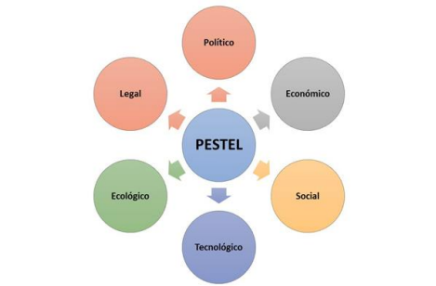

PESTEL
FACTORES EXTERNOS | OPORTUNIDADES | AMENAZAS
POLITICOS | -Actividad del gobierno  -Economía solidaria  -Sistemas de producción  -Políticas de inversión  -Acuerdos, y convocatorias internacionales | -Guerra  -Dictaduras  -Impuestos altos  -Leyes cambiantes y recientes del sector  -Inestabilidad política
ECONOMICOS | -Gestión de proyectos productivos  -Dinamizar el desarrollo y la productividad participando en actividades a fines con el objeto social del gremio brindando oportunidades de crecimiento a los pequeños ganaderos.  -Diferentes actividades en beneficios a los agremiados. | -Nivel de renta  -Inflación  -Tipo de cambio  -Mercado saturado
SOCIALES | -Capacitar a los pequeños ganaderos y agricultores para el trabajo unido del sector empresarial.  -Óptimo servicio en la comercialización del Heno.  -Actos para el fortalecimiento integral en la producción para los agricultores y particular externo.  -Salud, educación, y movilidad social. | -Pocos recursos para acuerdos y/o actividades a los agremiados.  -Falta de programas de desarrollo en capacitaciones sobre la importancia de los EPP
TECNOLOGICOS | -El efecto y agilidad de las transferencias de tecnología  -Avances tecnológicos en los métodos de riesgos  -La mecanización de los procesos en producción  -Nivel de experiencia en su respetiva área  -Diseño de estrategias para promover la ciencia, tecnología, innovación y emprendimientos agrícolas a las personas que se mueven en el sector agropecuario.  -Nuevas tecnologías industriales en agropecuaria. | -Reemplazo de pesticidas en la agricultura  -Recursos y logística  -Cambios en los últimos desarrollos tecnológicos en herramientas, maquinas e investigación  -Los competidores aprovechan la promoción tecnológica para atraer nuevos clientes del mercado
ECOLOGICOS | -Implementar actividades de reciclaje.  -Capacitar al equipo del gremio y los agremiados hacia la prevención y la atención del medio ambiente.  -Programa de conservación del medio ambiente, por privilegio en la ubicación geográfica.  -Normatividad ambiental del sector agropecuario. | -Niveles de contaminación.  -Cambio climático  -Uso inadecuado de los recursos naturales por el sector agropecuario  -Características geográficas ambientales que implican un esfuerzo económico mayor.
LEGALES | -Legalización y formalización del comercio en el mercado agropecuario.  -Regulación de impuestos.  -Normatividad del sector agropecuario  -Entrenamientos al personal del gremio y los agremiados sobre el SG-SST (Sistema de Gestión de Seguridad y Salud en el Trabajo)  -Protección y regulación en el sector agropecuario | -Leyes de propiedad intelectual al tomar diseños de competidores y por competencia desleal.  -Control y regulación de precios en el mercado  -Contacto directo de la vacuna - CEPA 19 con el humano  -Inseguridad durante el  ciclo de vacunación  -Industria peligrosa en la salud con riesgo de lesiones y enfermedades.

- Análisis Interno
El análisis interno permite determinar las fortalezas y las debilidades de la empresa al identificar las habilidades, ventajas y las causas claves de éxito en la empresa.
FORTALEZAS | DEBILIDADES
-Los vacunadores se dirigen hacia el predio del ganadero para no transportarlo en ciclo de vacunación  -Existe el conocimiento del negocio, del tema y la actualidad en el mercado  -Los clientes, agremiados y personal particular son confiables y puntuales  -Estructurar programas de desarrollo agropecuario garantizando el conocimiento integral a los pequeños y medianos ganaderos.  -Financiamiento por parte de proyectos en la maquinaria del GREA  -Organización de los productores y jefe de maquinaria aproximadamente estable.  -Materia prima de buena calidad  -Cuenta con personal altamente calificado para la realización de sus actividades  -Se da a conocer con una marca legalmente constituida  -La ubicación de la empresa es estratégica y centrada | -Carencia de app de solicitudes de cepas en ciclo de vacunación  -Variación climática que dificulta la producción en el sector agropecuario para la comercialización del heno  -Gestión de un proyecto no aceptado u efectuado por parte de las entidades encargadas de ejecutar dicho proceso.  -Los precios del heno en el sector (Aguachica) y sus alrededores son competencia en su comercialización.

  - Desarrollo del objetivo específico 2: Ofrecer el apoyo procedimental para la revisión de las actividades realizadas en el Gremio de Empresarios Agropecuarios (GREA).
Este objetivo se desarrolla con el fin de garantizar el éxito y la eficiencia del gremio, haciendo que este se mantenga alineado en sus actividades, en el camino correcto y creciendo constantemente buscando identificar, analizar y plantear métodos que conlleven al mejoramiento continuo de la empresa GREA (Gremio de Empresarios Agropecuarios).
Finalmente, lo que se requiere es presentar su caracterización de procesos al momento de pedir o vigilar auditorias u personal externo puedan observar la revisión de las actividades y dejar claro la existencia del manual de procesos y procedimientos; con el objeto de dar a conocer el desarrollo de sus procesos como una excelente herramienta en lograr los propósitos de establecer una única forma de realizar las actividades y ejecutar cada tarea de acuerdo con las normas y las políticas del gremio; y, así, poder mejorar su eficiencia.

 | FICHA DE CARACTERIZACIÓN DE PROCESOS Y PROCEDIMIENTOS DEL  (GREA)- GREMIO DE EMPRESARIOS AGROPECUARIOS. | CÓDIGO
 |  | VERSIÓN
 |  | FECHA DE APROBACIÓN
 |  | PÁGINA

TIPO DE PROCESO
ESTRATEGICO MISIONAL APOYO EVALUACIÓN
PROCESO
OBJETIVO
ALCANCE
RESPONSABLE
SECRETARIAS

PLANEAR
DIRECCIÓN / OFICINA
PROVEEDORES |  | ENTRADA | ACTIVIDAD | RESPONSABLE QUE EJECUTA | SALIDA | CLIENTES
.

HACER
DIRECCIÓN / OFICINA
PROVEEDORES |  | ENTRADA | ACTIVIDAD | RESPONSABLE QUE EJECUTA | SALIDA | CLIENTES

VERIFICAR | ACTUAR
VERSION | FECHA DE ACTUALIZACIÓN | ELABORO | REVISÓ | APROBÓ

  - Desarrollo del objetivo específico 3: Brindar al equipo de la empresa una herramienta como guía que les permita organizar y realizar sus funciones.
Se brinda este instrumento con el propósito de plasmar todas las funciones y competencias que se desarrollan en el campo laboral comprendiendo cada responsabilidad en las diferentes áreas de la empresa expresando de manera clara y práctica información sobre las actividades y procesos que se realizan y ejecutan en el gremio.
1. IDENTIFICACIÓN DEL CARGO
DENOMINACIÓN DEL EMPLEO | UBICACIÓN:
CARGO DEL JEFE INMEDIATO: | No DE PERSONAS EN EL CARGO:
HORARIO: | PERSONAL A SU CARGO:
2. OBJETIVOS DEL CARGO:
RELACIONES INTERNAS | RELACIONES EXTERNAS
FUNCIONES
CONOCIMIENTOS BÁSICOS O ESENCIALES
COMPETENCIAS COMPORTAMENTALES
Comunes |  | Por nivel jerárquico
REQUISITOS DE FORMACIÓN ACADÉMICA Y EXPERIENCIA

CONCLUSIONES
Gremio de Empresarios Agropecuarios (GREA) de acuerdo con las causas analizadas dentro del diagnóstico de la práctica se conocieron algunas falencias tales como no contar con planeación, falta de comunicación del equipo, no contar con motivación, nuevos competidores, aumento del estrés laboral, índices de inseguridad, riesgo con el contacto directo con la vacuna- CEPA 19 con el humano; se buscaron soluciones con la intención de plasmarlo para el bienestar del gremio, hacerlo crecer con grandes ideales de mejora, estrategias satisfactorias y obtener como resultado el éxito de esta. Es el momento de hallar nuestro futuro con fuertes cambios de mejoría trazado en la visión del desarrollo y planificación del sector agropecuario en nuestra región del Sur; tener optimismo observando una posible evolución, aplicarlo de una manera unida sin tardar en construirlo; este esfuerzo debe hacerse entre los empresarios del campo, campesinos, agremiados y las organizaciones público-privadas, que tienen responsabilidad con el campo y la ganadería.

Se proponen planes con excelentes conceptos enriqueciendo el gremio con satisfactorios aportes, construyendo ideas para realizar y llevarse a cabo con el propósito de ejecutarlo con mucho esfuerzo y convertir esas metas en una realidad posible; plasmando el éxito y el seguimiento permanente a su desarrollo, a través de un sistema de control logrando la finalidad de sus objetivos y la gestión basada en herramientas gerenciales u administrativas que nos ayuden a estar pendientes del nivel del avance para alertar oportunamente sobre las demoras e incumplimientos de alguna inquietud para reorientar estrategias cuando sea necesario y adecuarlas a las condiciones cambiantes de este mundo en la economía globalizada; convertirlo en nuestra hoja de ruta con metas y acciones concretas logrando en un futuro la modernización integral de nuestras actividades agropecuarias.

Desarrollar y planificar estrategias donde deben empezar, poner en marcha y mostrar sus frutos y resultados a corto, mediano y largo plazo, tener entusiasmo sobre la dinámica de la actualización agro ganadera como un conjunto de tareas concretas y responsables.
GREA se compromete a dedicar sus esfuerzos y hechos a dirigir este proceso, cumplir con llevar a cabo todas sus funciones, actividades y planificación a la mejoría del gremio basándose en resultados óptimos beneficiándose y sumando a un nivel extremo trabajando en apoyo junto con el acompañamiento de la institucionalidad público-privada para lograr grandes resultados, y generar las condiciones para el desarrollo agropecuario frente a los retos de la actualidad.

Finalmente, con la intención y el compromiso al alcance de las metas propuestas y el cumplimiento de los propósitos y voluntad deseada con dedicación; crear nuevas ideas, e innovación del sector agropecuario se convierta en realidad, a través del esfuerzo individual y colectivo que a diario realizan cientos de ganaderos en sus empresas que están en nuestra región.

RECOMENDACIONES

Se recomienda al GREA, a realizar e implementar una excelente planeación dirigida a la toma de decisiones controlando las acciones presentes del gremio encaminadas a los logros de los objetivos deseados y satisfactorios de anticipar resultados futuros influyendo en el cumplimiento de las metas deseadas, llevándolo a decisiones en orden y bien estructuradas; efectuar con claridad el plan de mejora continua de las capacidades técnicas y administrativo-gerenciales; para este fin se debe establecer un programa de desarrollo de recursos humanos a partir de la capacitación, entrenamientos y formación en los temas relacionados con el sector agropecuario y rural; a través redes, alianzas, becas, misiones, convocatorias, giras y charlas técnicas, etc. Este programa de renovación de capacidades debe ir acompañado por revisiones de cargos y ampliación de los departamentos en la estructura del GREA en función del logro de mejorar sus capacidades.

Como un gran alcance, GREA hacia futuro deberá ser una entidad de alta credibilidad en el conocimiento agropecuario, uso de buenas prácticas y desarrollo agropecuario sostenible, adoptando una estructura de programas, los cuales consistirán en procesos, acciones, proyectos, financiamiento y resultados, siendo estos últimos lo más importantes. Una planificación existe cuando hay objetivos claros, metas, resultados esperados, estrategias de acción y responsabilidades identificables, se debe implementar la gestión en red para conducir a la expansión de las capacidades de GREA; crear los mecanismos que permitan que se logre las capacidades y credibilidad necesarias para la implementación y movilización en redes y clúster en la región vinculadas al sector agropecuario y rural.
Las redes clúster son las estructuras de gestión de mayor potencial, pues permiten sumar recursos y alcanzar masa crítica en temas exigentes, particularmente en temas de gestión de conocimiento y buenas prácticas agropecuarias, entre otras.

En estas se encuentran dificultades operativas, financieras y administrativas del GREA donde exige la adopción de planes modernos y técnicamente sólidos de gerencia, que permitan optimizar u mejorar los recursos y proporcionar una base ágil, flexible, confiable que respalde las acciones técnicas; GREA debe actualizar sus instrumentos gerenciales sobre la base de plataformas modernas de gestión, la profesionalidad de las áreas administrativas, la elaboración y presentación de proyectos, el uso de sistemas de información y tecnología para lograr la máxima calidad en la prestación de sus servicios y el dominio de aspectos temáticos en los que se sustenta su gestión en el sector agropecuario y rural donde requiere que su personal esté adecuadamente capacitado y motivado. Por tanto, GREA deberá formular y aplicar una política de recursos humanos mediante la cual sus técnicos y personal administrativo sean valorados con apoyo en sus conocimientos sobre asuntos temáticos, el uso adecuado de instrumentos para la elaboración de proyectos, el manejo de sistemas de información, la eficiencia de la comunicación, la eficacia en la provisión de los servicios, la eficiencia administrativa, etc.

En el tema de la consecución y ampliación de las fuentes de recursos para el financiamiento de programas, proyectos y acciones del GREA, debe trabajar para convertirse en el aliado técnico y ejecutor idóneo de agencias e instituciones público-privadas, gestionar la captación de recursos, participar en convocatorias, citaciones, buscar líneas de financiamiento, entre otras; para ello debe fortalecer su capacidad técnica y su nivel de vocero del sector agropecuario de la región, intermediario técnico en procesos de formulación, gestión y ejecución de proyectos, construyendo así una alianza con los organismos regionales, nacionales e internacionales de financiamiento gestionando proyectos que beneficien a los pequeños y medianos ganaderos. Otro aspecto es la posibilidad de acceder a los recursos de cooperación y ayuda internacional, GREA tiene la oportunidad, al asumir una estructura y liderazgo con planes, programas y proyectos del sector agropecuario e incentivando la asociatividad y agremiación para que las entidades

público-privadas, ongs y agencias de cooperación, entre otras; aporten y contribuyan con el propósito de crear fondos y ayudas de financiamiento para ejecutarlas en la región.

Para concluir, los problemas relativos a las políticas y capacidades institucionales en la agricultura y ganadería no pueden ser solo resueltos por los gobiernos locales, regionales y nacionales; por lo tanto, GREA debe gestionar la alianza y cooperación con otras entidades del orden nacional y de cooperación internacional. Estas alianzas deben conducir a iniciativas conjuntas en beneficio integral del sector agropecuario y rural, brindar especial atención a la construcción de alianzas efectivas u seguras especialmente para la captación y el uso muy efectivo de los recursos técnicos y financieros, la base de las alianzas deben ser las capacidades y las posibilidades de complementación, en ese sentido, la relación con estas entidades público-privada y ongs como se ha señalado, deben ser prioritarias y de especial atención, a fin de dirigir y/o canalizar más recursos de inversión en la agricultura, ganadería y aprovecharlos de la mejor manera como el bien de todos en bien de la satisfacción en el sector agropecuario.

BIBLIOGRAFIA

file:///D:/Descargas/Dialnet-LaTeoriaDeLosDosFactoresEnLaSatisfaccionDelCliente-187754%20(1).pdf

https://revistas.ufps.edu.co/index.php/ID/article/view/3743/4625

https://www.minsalud.gov.co/sites/rid/Lists/BibliotecaDigital/RIDE/VS/ED/VSP/manual-procedimientos-red-laboratorios.pdf

http://scielo.sld.cu/scielo.php?script=sci_arttext&pid=S2218-36202017000300038

https://acvenisproh.com/revistas/index.php/prohominum/article/view/244/342

file:///D:/Descargas/Dialnet-ElEnfoqueDeProcesosSuConcrecionEnUnManualDeGestion-7528244%20(1).pdf

https://www.fipcaec.com/index.php/fipcaec/article/view/109/151

https://www.studocu.com/latam/document/universidad-de-la-republica/administracion-y-gestion-de-las-organizaciones-2/taylor-monografia-ok-apuntes-1/12809714

ANEXOS

ANEXO 1. Logotipo de la empresa

ANEXO 2. Lema de la empresa



ANEXO 3. ESCRITORIO DE LA PRACTICANTE.


